測量成果の使用承認申請書

測量法第４４条の規定により、下記のとおり使用の承認を申請します。

年 月 日

申請者 住所
印
氏名

宮古市長 様

使用の目的
測量地域
使用期間
使用する測量成果
の種類及び内容
測量精度
使用方法
完成図の名称及び縮尺
計画機関 | 名称及び  代表者の氏名
計画機関 | 所在地
作業機関 | 名称及び  代表者の氏名
作業機関 | 所在地
備 考

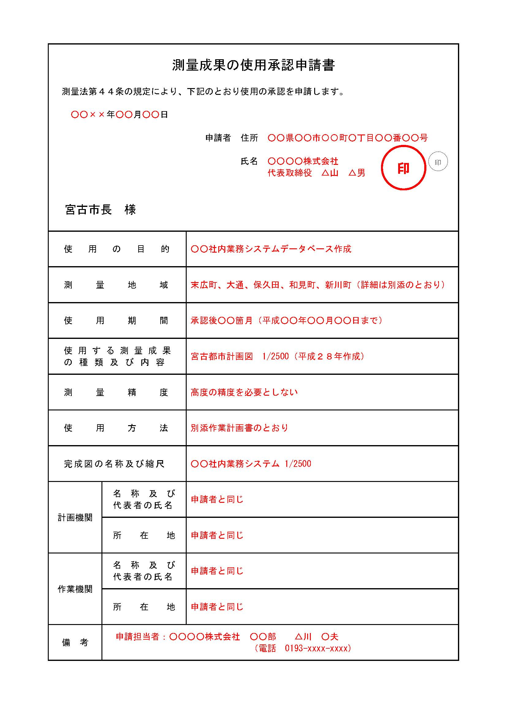
≪記入例≫

『測量成果の使用承認申請書』の記入方法及び注意事項

★ 記入欄が足りないときは、別紙に記入し添付してください。

１ 申請者
ア 個人の場合：住所及び氏名を記入し、押印してください。（認印可。）
イ ア以外の場合：住所欄に所在地を記入してください。また、氏名欄には、団体（会社等）の名称及び代表者の役職・氏名を記入し、代表者印（役職の公印）を押してください。

２ 使用の目的
宮古市都市整備部都市計画課所有の測量成果品をもとに、どのようなものを作成しどのように利用するのかを記入してください。

３ 測量地域
測量成果を使用する箇所（例：「宮町」、「崎山地区」、「旧宮古市全域」など）を記入し、その範囲又は区域を図示したもの（現況図や写真等）を添付してください。宮古市全域を使用する場合には「宮古市全域」と記入してください。

４ 使用期間
承認後、成果品が出来上がるまでの作業予定期間（承認後○○日間等）を記入してください。

５ 使用する測量成果の種類及び内容
使用する測量成果品の種類及び内容、また、交付年月日又は発行年次を記入してください。（最新の都市計画図の作成年次は、平成２８年（平成２８年３月３１日）です。）

６ 測量精度
測量成果品としての高度の測量精度を要するか否かを記入してください。高度の精度を要する場合には、具体的にどの程度の精度を要するのか記入してください。特に高度の測量精度を必要としない場合は、「高度の精度を必要としない」と記載してください。

７ 使用方法
使用（地図の調製）の作業工程について具体的に記入してください。完成見本や前回承認済の成果品の出力図がある場合は、添付してください。

８ 完成図の名称及び縮尺
完成図の名称及び縮尺を記入してください。

９ 計画機関
測量成果を使用して測量を実施しようとする者（測量計画機関）を明記してください。
測量作業機関が申請する場合には、必ず、測量計画機関を明記してください。

10 作業機関
実際に調製作業を行う機関とその代表者の氏名を記入してください。

11 備考
申請担当者、作業担当者及び電話番号等を明記してください。（申請内容に不備があった場合に連絡します。）刊行物として発行する場合には、予定単価と発行部数を記載してください。

12 その他
Ａ 提出部数は、申請書及び関係書類各１部です。
Ｂ 記載事項及び添付書類等に不備がある場合は、返送することがあります。
Ｃ 申請書提出後又は承認後に記載事項に変更（取消）が生じた場合は、変更（取消）事項等を具体的に記入して速やかに提出してください。

